

MANUAL DE USUARIO
MODULO: CONTROL DE CALIDAD
(ADMINISTRADOR)
“OCTANO”

DIRECCIÓN DE TECNOLOGÍAS DE INFORMACIÓN Y COMUNICACIÓN
(DTIC)

CONTENIDO

1. OBJETIVO GENERAL 3
2. OBJETIVOS ESPECÍFICOS 3
3. CONFIGURACIÓN INICIAL 3
4. ACCESO AL SISTEMA 3
5. SECCIONES 4
6. VERIFICACIÓN DE LOS DATOS REPORTADOS 5
7. AYUDA 8
8. SALIR DEL SISTEMA 9

OCTANO - MÓDULO CONTROL DE CALIDAD (ADM)
MANUAL DE USUARIO

El presente manual de Control de Calidad es una guía para la correcta manipulación del software que forma parte de la plataforma HYDRO

OBJETIVO GENERAL

El objetivo principal del Módulo de Control de Calidad es el de registrar las especificaciones técnicas de calidad de carburantes y lubricantes según el DS 1499 para Plantas de Almacenaje de Combustible Líquidos.

OBJETIVOS ESPECÍFICOS

- Listar los certificados de calidad registrados.
- Gestionar los certificados de calidad registrados.

CONFIGURACIÓN INICIAL
El Módulo se encuentra disponible en cualquier navegador conocido (Mozilla Firefox, GChrome e Internet Explorer) en las siguientes versiones:
- Mozilla Firefox, versión mínima 16
- GChrome, versión mínima 15
- Internet Explorer, versión mínima 6.0
Adicionalmente el navegador requiere tener instalado como complemento:
- Microsoft Silverlight

ACCESO AL SISTEMA

El acceso al sistema es mediante autenticación del usuario, quien debe colocar los datos de su cuenta institucional y presionar el ícono “Iniciar Sesión”.
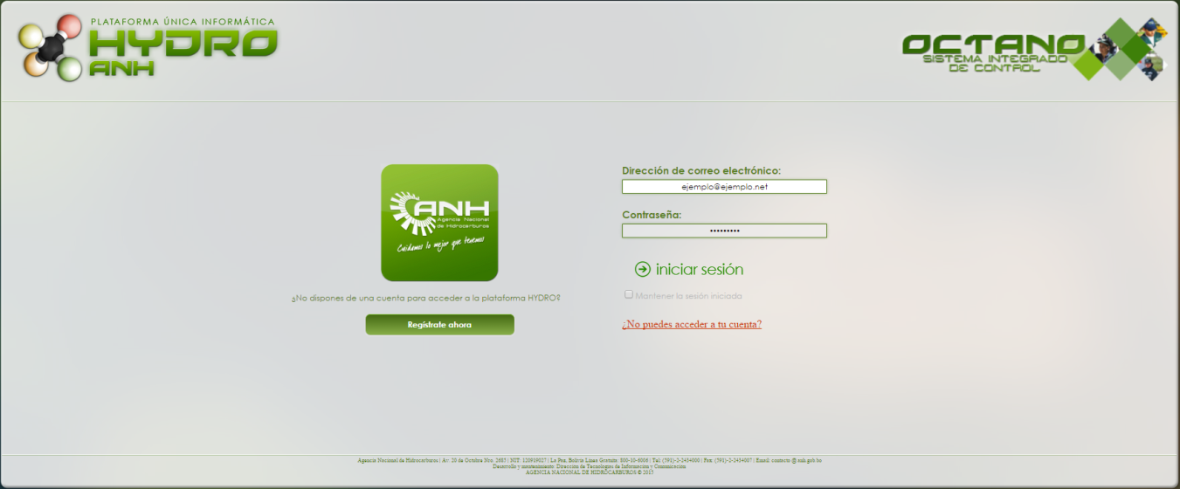
Presionar ícono “Iniciar Sesión”.

Figura 1
Autenticación del sistema.
Si las credenciales proporcionadas por el usuario son válidas, el sistema le desplegará un mensaje de bienvenida y le muestra un menú con las secciones que éste tiene.

SECCIONES

El Módulo de OCTANO se encuentra distribuido en 3 secciones:
- Inicio.
- Reportes.
- Ayuda.
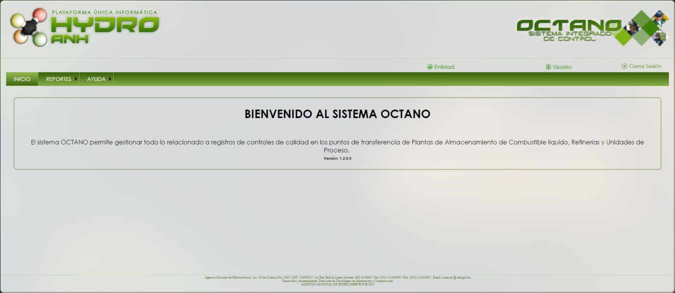
Secciones.

Figura 2
Secciones del sistema OCTANO.

VERIFICACIÓN Y GESTIÓN DE LOS DATOS REPORTADOS

El operador puede verificar los datos reportados en cualquier momento, para esto debe elegir la opción “REPORTES” > “LISTADO DE REGISTRO ADM” el cual le muestra un listado general de los certificados ingresados por los usuarios dependientes que se encuentre en un parámetro de fechas dado, como muestra la imagen (ver figura 3)
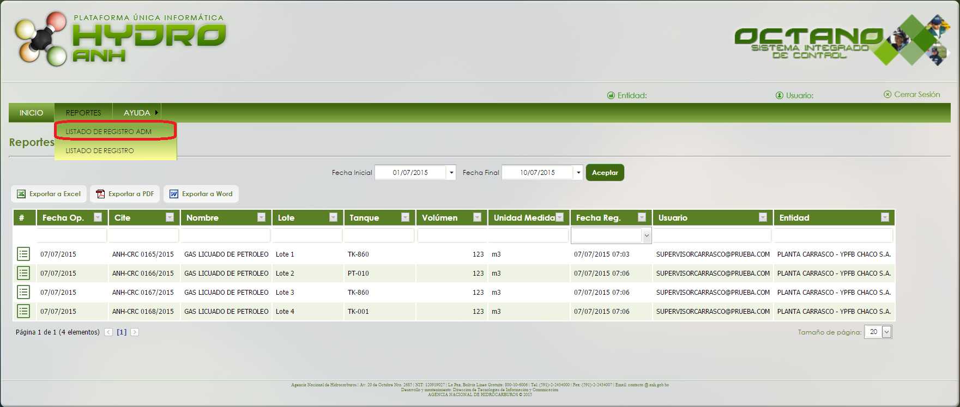
Figura 3
Listado de registro de certificados de calidad.
Cuando la cantidad de registros exceda a 20 registros es posible que no se encuentre en la primera página por lo mismo el sistema realiza la paginación del resultado de búsqueda.
Para acceder a la información detallada de los valores ingresados el operador deberá pulsar sobre el icono de la izquierda, el sistema generará el reporte de datos registrados en un formato de impresión de certificado de verificación de calidad como se muestra en la figura 4.
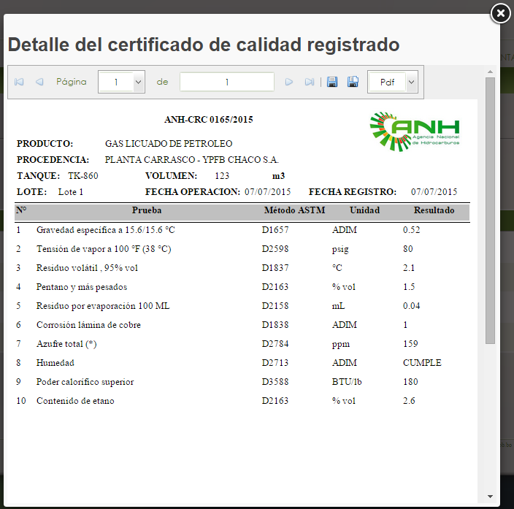
Figura 4
Certificado de calidad.
En la parte superior del reporte generado se encuentran las opciones para guardar el reporte en formato PDF, Excel y Word para su posterior impresión.
Por otra parte también se puede gestionar los certificados, para lo cual en el menú REPORTES > LISTADO REGISTRO, mostrara al usuario una lista de los certificados de calidad que puede gestionar como muestra la figura 5

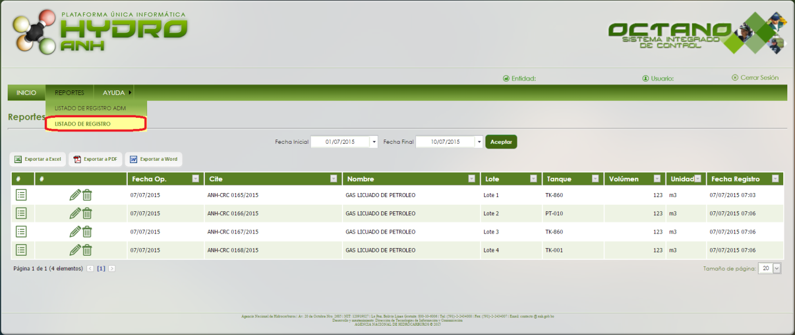
Figura 5
Gestión de certificados de calidad.
En caso de querer editar o modificar un registro el usuario debe hacer click sobre el botón con lo cual el sistema le mostrara el formulario de registro de calidad que corresponda, como muestra la figura 6
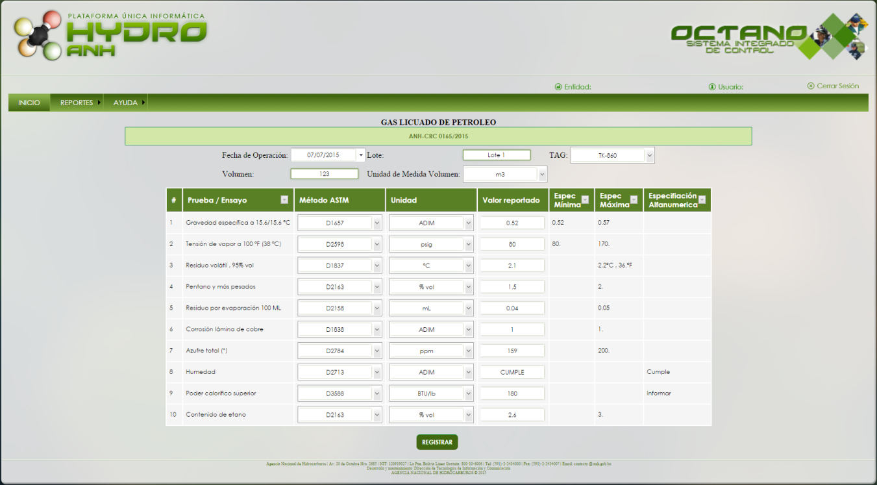
Figura 6
Edición única de certificado de calidad.

Una vez que edite los datos emergerá una ventana indicando la confirmación de edición del registro, como muestra la figura 7, caso contrario en la parte inferior del formulario y en un recuadro rojo el sistema informara la razón por la que no se pudo realizar la modificación.
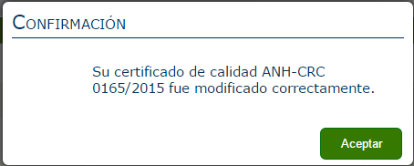
Figura 7
Confirmación de edición certificado de calidad.

En caso de eliminar el registro de calidad, debe hacer click en el botón. El sistema consultará al usuario si desea ver el detalle del registro que quiere eliminar como muestra la figura 8.

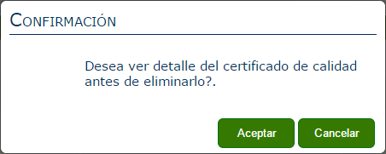
Figura 8
Confirmación de eliminación.
Posteriormente en el mismo formulario de edición se le mostrará el detalle del certificado de calidad que desea eliminar, al hacer click sobre el botón ELIMINAR, el certificado será dado de baja y se informará usuario la conclusión exitosa de su solicitud. (ver figura 9 y 10)

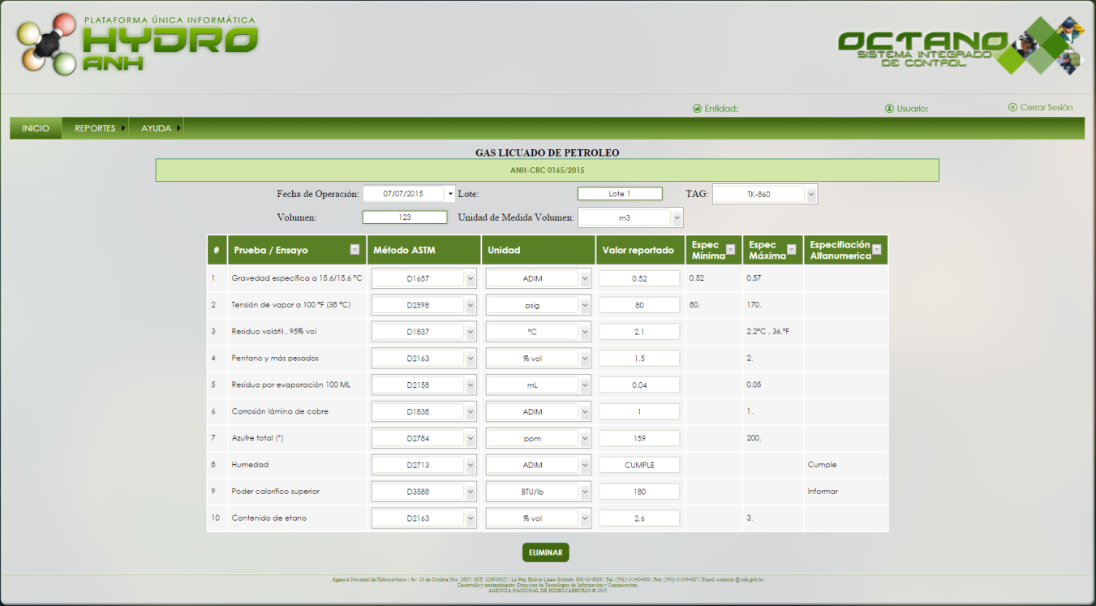
Figura 9
Formulario de eliminación.

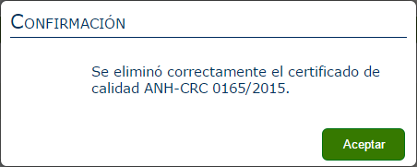
Figura 10
Mensaje de eliminación correcta.

AYUDA

El usuario puede acudir al menú de ayuda siempre que lo requiera, donde encontrará el Decreto Supremo 1499 referido a Calidad ver figura 11).
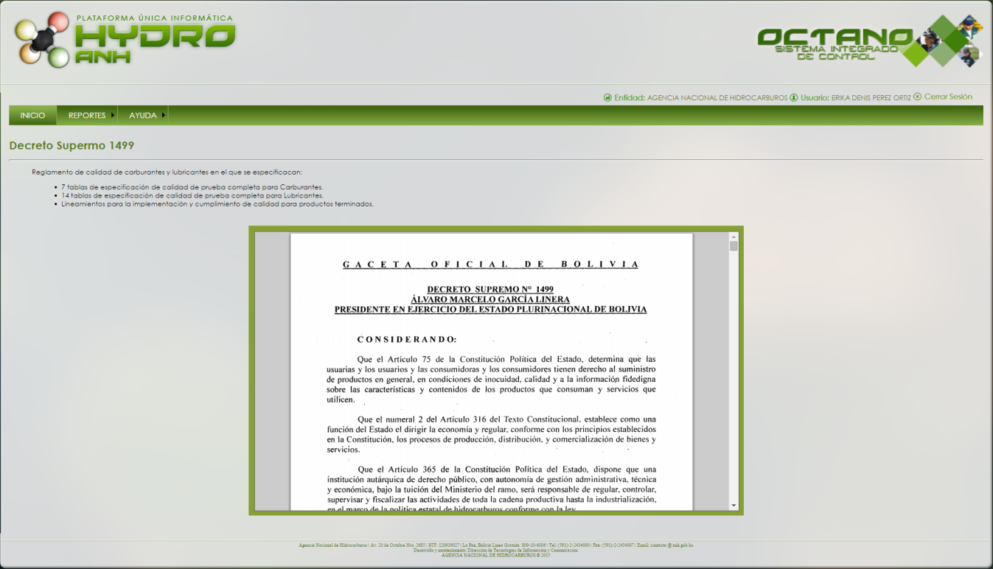
Figura 11
Ayudas para la manipulación del sistema OCTANO.

SALIR DEL SISTEMA

Para abandonar el sistema el usuario deberá pulsar sobre el botón “Cerrar Sesión” el cual se encuentra en la parte superior derecha (ver figura 12), es importante finalizar mediante esta opción pues la sesión podría quedar activa si solo cierra la ventana del navegador.
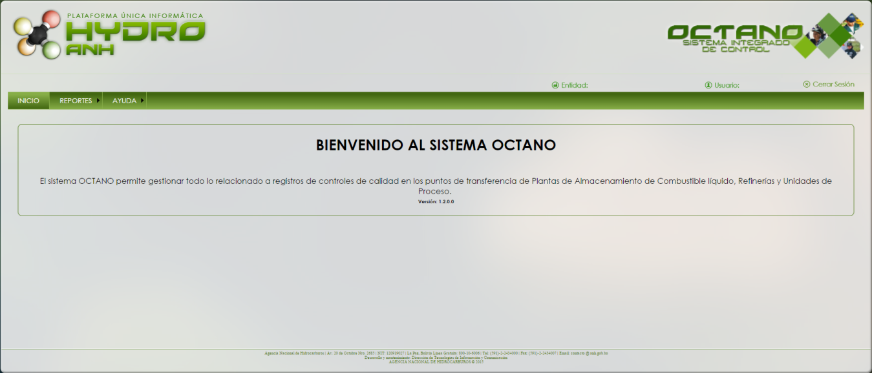
Figura 12
Salir del sistema.
Si se deja de usar el sistema por más de 30 minutos, la sesión caduca automáticamente por lo que el usuario deberá volver a autentificarse.

